# 星火对接宜人贷资产

需求文档

2017年10月23日星期一

宇文宝妮

## 背景

变更内容：0809 蓝色字体。

## 功能列表

## 用户管理

### 星火后台

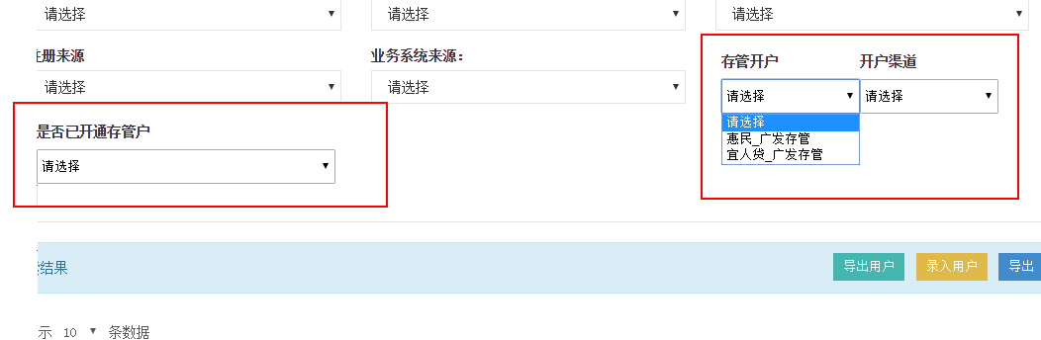

存管开户： 星火平台记录用户，星火渠道开户、非星火渠道开户；

问题1、历史惠民存管未记录 是否星火渠道开户数据？

* 历史数据处理
  + 已开通惠民存管户用户，初始化开户渠道数据为：星火渠道
* 惠民存管开户用户
  + 提交广发存管开户时，判断当前用户星火系统记录未开通存管户
    - 调用结算接口查询是否已开通存管户
      * 已开户：则星火系统记录当前用户存管信息，并标记开户渠道为“非星火”
      * 未开户：
        + 广发开户，开户成功，标记当前用户开户渠道为“星火”。
        + 广发开户，开户异常，当前用户开户渠道为空。

问题2、惠民、宜人贷存管开户成功时记录是星火渠道开户，若开户处理中or开户异常，

* 异步通知开户成功时，无法记录为星火渠道开户？
  + 重新查询开户时，记录为非星火用户也可以。虽然数据不准确，但有参考价值。

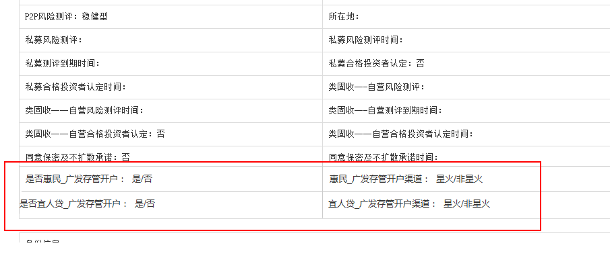

|  |  |  |
| --- | --- | --- |
| 序号 | 标题 | 说明 |
| 1 | 新增搜索条件   1. 存管开户&开户渠道 2. 是否存管开户 | 存管开户与开户渠道搜索条件为联动搜索条件  一级搜索条件内容：   * 请选择、惠民_广发存管、宜人贷_广发存管 * 默认选中：请选择   二级联动搜索条件：   * 请选择、星火渠道、非星火渠道   默认选中：请选择  1、一级搜索条件为“请选择”时，二级搜索条件仅可选择“请选择”。   1. 选中一级搜索条件惠民_广发存管：   二级搜索条件：  请选择：筛选所有惠民广发存管开户用户  星火渠道：筛选惠民广发存管开户用户并且开户渠道为“星火”。  非星火渠道：筛选惠民广发存管开户用户并且开户渠道为“非星火”。   1. 选中一级搜索条件：**宜人贷_广发存管**：   二级搜索条件：  请选择：筛选所有**宜人贷广发存管**开户用户  星火渠道：筛选**宜人贷广发存管开户**用户并且开户渠道为“星火”。  非星火渠道：筛选**宜人贷广发存管开户**用户并且开户渠道为“非星火”。  搜索条件  是否广发存管开户  筛选内容：请选择、是、否  请选择：即不筛选存管字段  是：筛选所有已开通存管户用户。即宜人贷存管/惠民存管，只要一个开户，即算为开户用户。  否：未开通存管户的用户。即宜人贷存管、惠民存管其中任意一个都没有开通。  请考虑后期拓展：会接入与其他平台存管，例如：惠民存管、宜人贷存管、a公司存管。 |
|  | 用户详情新增字段 | 1. 是否惠民_广发存管开户： 已开户则显示是，未开户则显示否   2、惠民_广发存管开户渠道：在星火渠道发起的开户则为星火  非星火：当前用户在其他渠道已开通惠民存管户则为非星火  3、是否宜人贷_广发存管开户： 已开户则显示是，未开户则显示否  4、宜人贷_广发存管开户渠道：在星火渠道发起的开户则为星火  非星火：当前用户在其他渠道已开通宜人贷存管户则为非星火 |
|  | 导出 | 用户列表导出excel，  新增字段   1. 存管开户：惠民_广发存管开户/宜人贷_广发存管开户 2. 存管开户渠道:星火/非星火 |

## 产品管理

### 星火后台

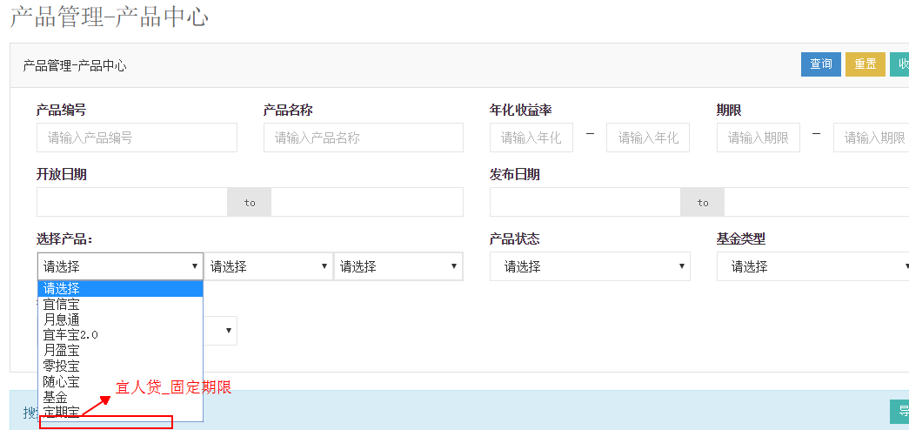

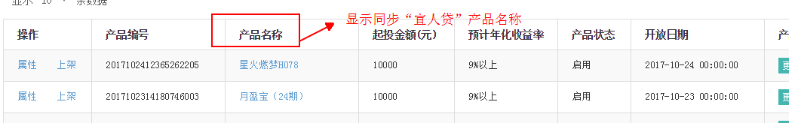

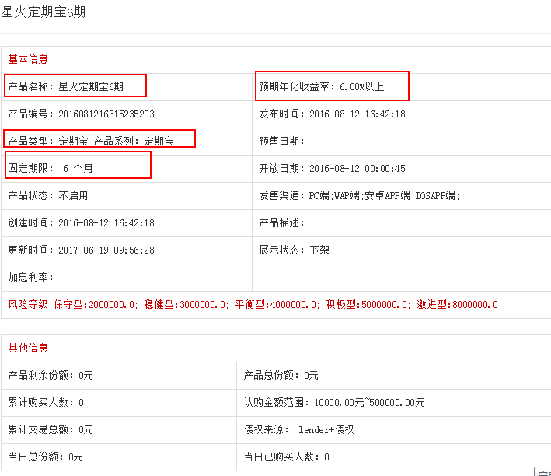

|  |  |  |
| --- | --- | --- |
| 序号 | 标题 | 说明 |
| 1 | 产品同步 | 1：产品中心创建“宜人贷固定期限”测试产品  2：同星火现有同步产品逻辑，同步“宜人贷”产品。 |
|  | 产品上架：销售配置 | 销售配置同现有p2p产品销售配置 |
| 星火后台产品管理 | | |
|  | 搜索 | 搜索条件“选择产品”，  1：新增产品类型“宜人贷_固定期限”。  **2：二级搜索条件:宜人贷”**  3：三级搜索条件“宜人贷_固定期限”产品类型下产品名称列表 |
|  | 列表 | 确认“宜人贷_固定期限”产品已确认 |
|  | 产品详情页 | 1：产品详情模板同“定期宝”产品详情页模板 |

## 交易管理

### 宜人贷交易单

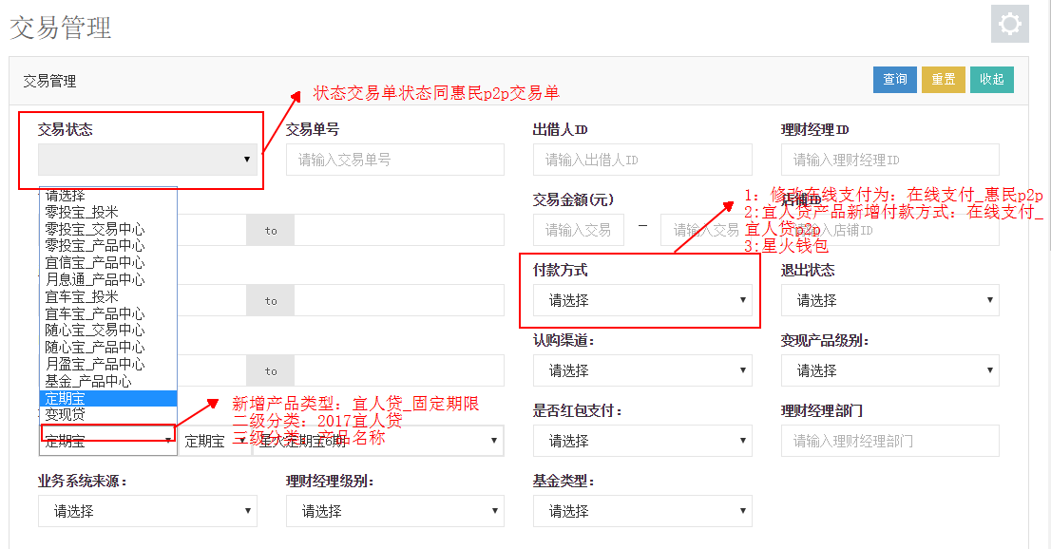

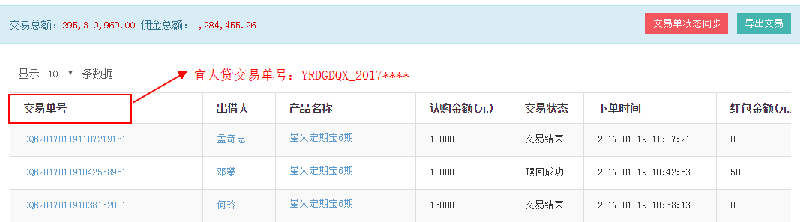

|  |  |  |
| --- | --- | --- |
| 序号 | 标题 | 说明 |
| 1 | 交易单状态 | 1：交易单状态同“惠民p2p”交易单状态      1：代付款:未付款交易单  2：已付款：支付成功  3：认购中：支付成功第二天  4：认购成功：产品中心通知认购成功，确认产品中心交易单状态：认购成功  5：赎回中：产品中心通知（到期日前一个工作日）  6：赎回成功：产品中心通知待付款，星火付款成功后交易单状态变为“赎回成功”  7：交易结束：交易已取消  8：待取消：该状态不用测试。 |
|  | 付款方式 | **1：在线支付 2划扣，3 星火钱包**  **不需要区分惠民/宜人贷在线支付** |
|  | 产品 | 搜索条件“选择产品”，  1：新增产品类型“宜人贷_固定期限”。  **2：二级搜索条件:“宜人贷”**  3：三级搜索条件“宜人贷_固定期限”产品类型下产品名称列表 |
| 星火后台产品管理 | | |
|  | 交易单生成规则 | 交易单号以 YRDGDQX（宜人贷固定期限）开头+现有订单号生成规则  如：YRDGDQX_2017**** |
|  | 交易单导出excel | 导出excel付款方式同列表付款方式 |
|  | 测试要点 | 关注支付单与交易单状态对应关系  支付单支付成功==交易单已付款及之后状态 |

## 支付管理

### 宜人贷支付单

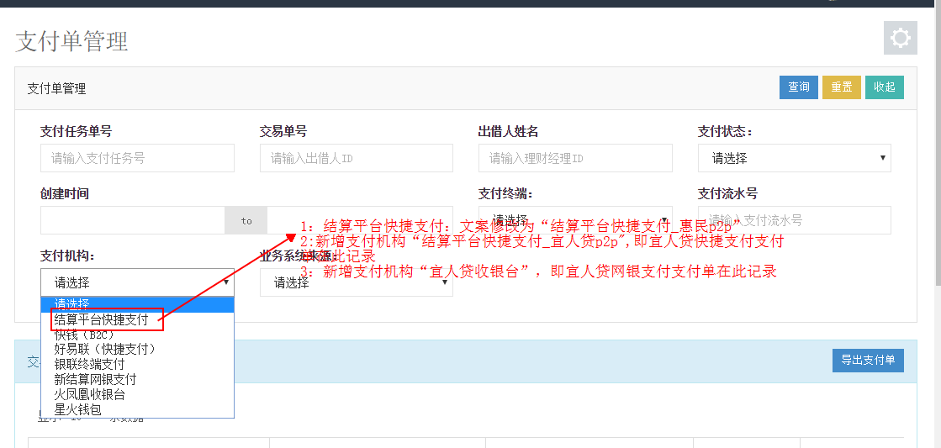

|  |  |  |
| --- | --- | --- |
| 序号 | 标题 | 说明 |
| 1 | 支付单 | 支付单生成规则同惠民p2p  支付单状态同惠民p2p |
|  | 支付机构 | ~~1：修改文案“结算平台快捷支付”为“结算平台快捷支付_惠民p2p”~~  **技术暂无法实现变更历史“结算平台快捷支付”为“结算平台快捷支付_惠民p2p”**  **故此项不修改。**  2:新增宜人贷快捷支付，支付机构“结算平台快捷支付_宜人贷p2p”  3:新增宜人贷网银支付，支付机构“宜人贷收银台” |
| 支付单管理列表 | | |
|  | 导出excel | 导出excel支付机构调整  1：修改文案“结算平台快捷支付”为“结算平台快捷支付_惠民p2p”  2:新增宜人贷快捷支付，支付机构“结算平台快捷支付_宜人贷p2p”  3:新增宜人贷网银支付，支付机构“宜人贷收银台” |

## 退款管理

备注：暂不处理 星火钱包退款。

### 宜人贷产品退款单

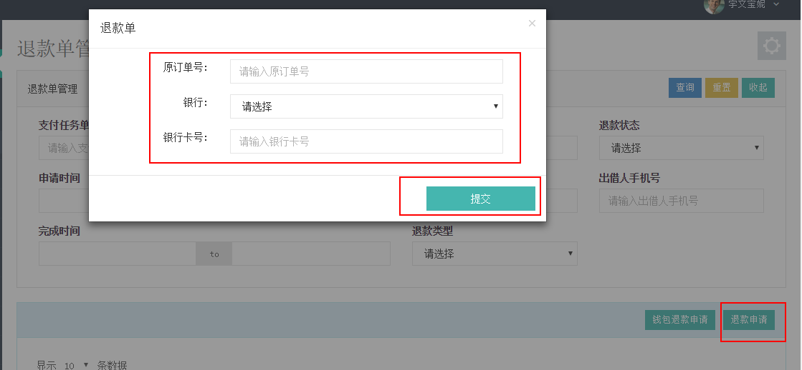

备注：

因产品中心退款系统改造，目前原“退款申请”按钮文案已变更为“仅支付单退款”，功能未变更。

故对于宜人贷产品退款：点击现“仅支付单退款”，提交宜人贷产品退款。

|  |  |  |
| --- | --- | --- |
| 序号 | 标题 | 说明 |
| 1 | 宜人贷产品退款操作 | 星火后台界面无需调整，运营操作同惠民p2p退款操作 |
|  | 宜人贷退款流程 | 1：退款流程需判断“宜人贷”产品，调用宜人贷退款接口。  2：退款仅支持退 交易单失败，支付成功交易单。 |

## 赎回管理

### 宜人贷赎回

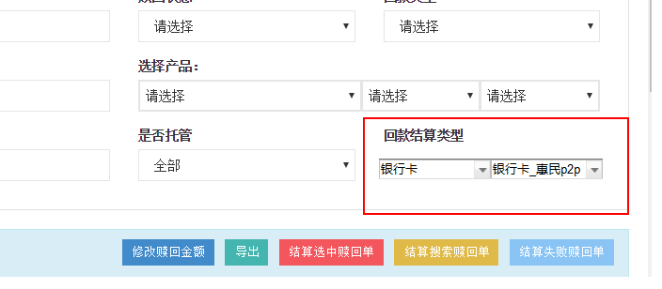

|  |  |  |
| --- | --- | --- |
| 序号 | 标题 | 说明 |
| 1 | 宜人贷产品赎回 | 星火后台界面无需调整，运营操作同惠民p2p赎回操作流程 |
|  | 宜人贷赎回流程 | 1：赎回流程需判断“宜人贷”产品，调用宜人贷赎回接口。 |
|  | 回款结算类型一 | 忽略原型样式，无需联动  一级分类为“请选择、银行卡、星火钱包” |
|  | 回款结算类型二 | 忽略原型样式，无需联动  二级分类“惠民p2p,宜人贷p2p，安鑫” |

### 赎回单“回款结算类型”，“回款结算类型二”生成规则:

|  |  |  |
| --- | --- | --- |
| 交易单付款方式 | 赎回单回款结算类型 | 赎回单回款结算类型二 |
| 1：产品类型惠民P2P:（产品类型ID：1,18,月盈宝） | | |
| 在线支付_惠民托管 | 银行卡 | 1:银行卡_惠民P2P |
| 星火钱包 | 星火钱包 | 2:星火钱包_惠民P2P |
| 2：产品类型为安鑫：(产品类型ID：10)。 | | |
| 在线支付_惠民托管 | 银行卡 | 1:银行卡_惠民P2P |
| 星火钱包 | 星火钱包 | 3:星火钱包_安鑫 |
| 3：产品类型为宜人贷P2p：(产品类型ID：25) | | |
| 在线支付_宜人贷托管 | 银行卡 | 4:银行卡_宜人贷P2P |
| 星火钱包 | 星火钱包 | 5:星火钱包_宜人贷P2P |
|  |  |  |
| 回款结算类型为“银行卡”&&回款结算类型二为”银行卡_惠民P2P”🡺则调用惠民托管接口  回款结算类型为“银行卡”&&回款结算类型二为”银行卡_宜人贷P2P” 🡺 则调用宜人贷托管接口  回款结算类型为“星火钱包”🡺则调用“星火钱包”接口赎回。 | | |

## 六、协议

##### 产品详情页协议模板

* + - 《出借信息咨询与服务协议》 ID：yirendai_chujiezixunfuwuxieyi_1115
    - 《风险揭示书》 ID：yirendai_fengxianjieshishu_1115
    - 《授权委托书》 ID：yirendai_shouquanweituoshu_1115
    - 《宜人贷质量保障服务协议》 ID：yirendai_zhiliangbaozhangxieyi_1115
    - 《宜人贷借款协议》 ID：yirendai_jiekuanxieyi_1115
    - 《债权转让协议》 ID：yirendai_zhaiquanzhuanrangxieyi_1115

##### 已付款后交易单协议

* + - 《出借信息咨询与服务协议》
      * 交易单状态：已付款、认购中、认购成功、赎回中、赎回成功。 均展示该协议
    - 《风险揭示书》
      * 交易单状态：已付款、认购中、认购成功、赎回中、赎回成功。 均展示该协议
    - 《授权委托书》
      * 交易单状态：已付款、认购中、认购成功、赎回中、赎回成功。 均展示该协议
    - 《宜人贷质量保障服务协议》
      * 交易单状态：已付款、认购中、认购成功、赎回中、赎回成功。 均展示该协议
    - 《债权转让协议》
      * 交易单状态：仅赎回成功时，展示该协议

##### 协议签署说明

* 《出借信息咨询与服务协议》

* + 
* 《风险揭示书》

* + 
* 《授权委托书》

* + 
* 《宜人贷质量保障服务协议》

* + 
* 《债权转让协议》



测试环境信息：   
接口地址：C:\Users\Administrator\AppData\Roaming\Tencent\QQ\Temp\%W@GJ$ACOF(TYDYECOKVDYB.pnghttp://10.100.137.12:8800/p2p_adapter/services   
  
渠道号：00000000999   
商户号：0000180   
秘钥：k8jatvyl2gg2j6qt3qy76vurx5p2jhe8qrm3z0uq7cvj9bvflwhwym51zn5z3scs